Игротека по лексической теме «Деревья»
1. Расскажите детям о деревьях:
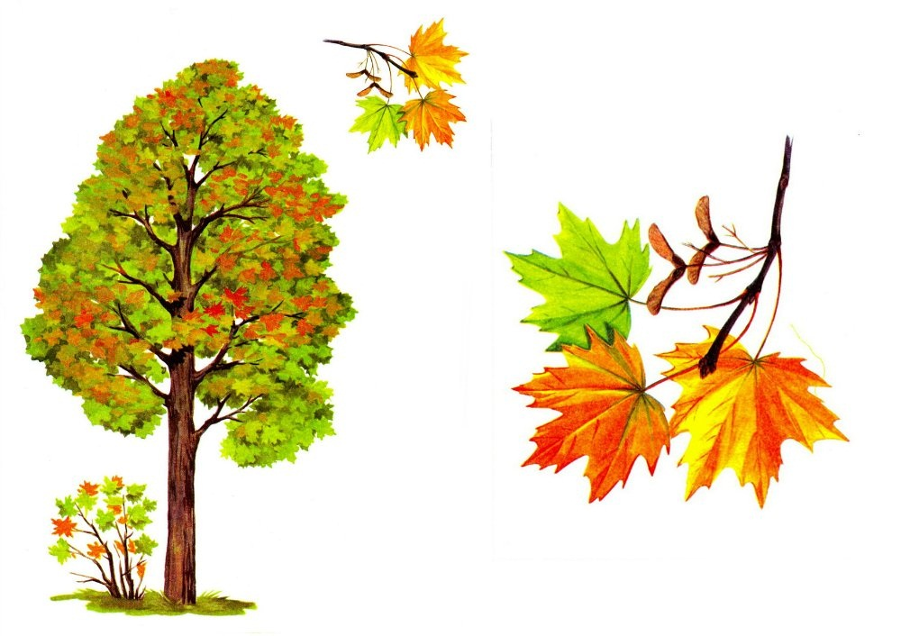
Клен - ствол у клена темно-серый, лист имеет форму звездочки.
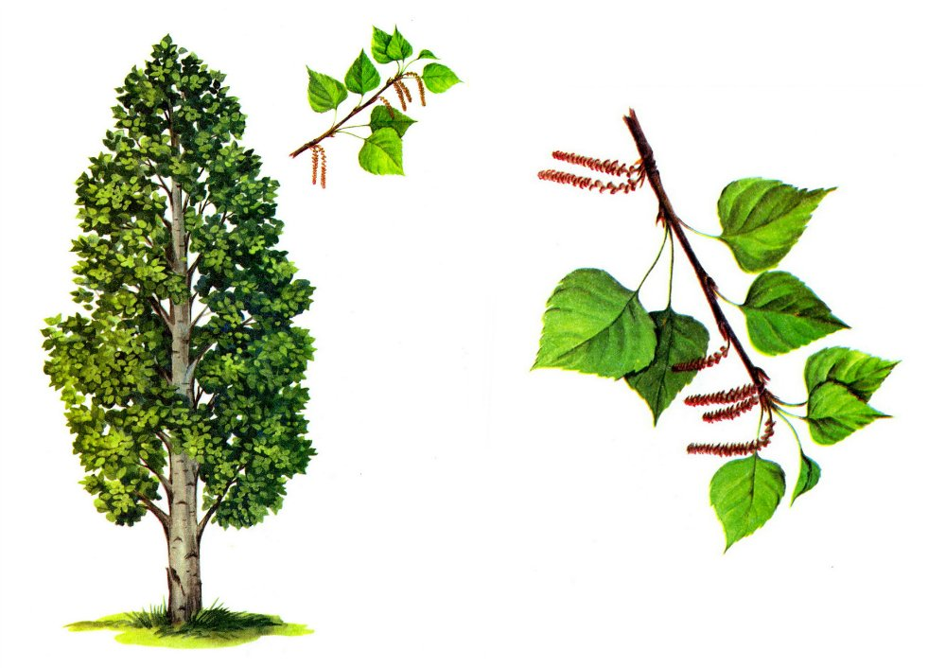
Береза-ствол тонкий, стройный, прямой, белый, листья округлой формы.
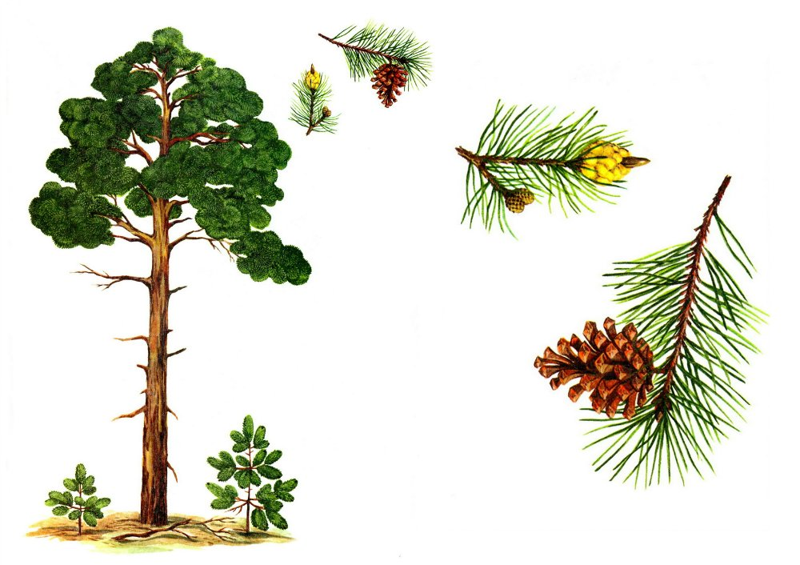
Сосна— ствол толстый, стройный, коричневый, вместо веток иголки.
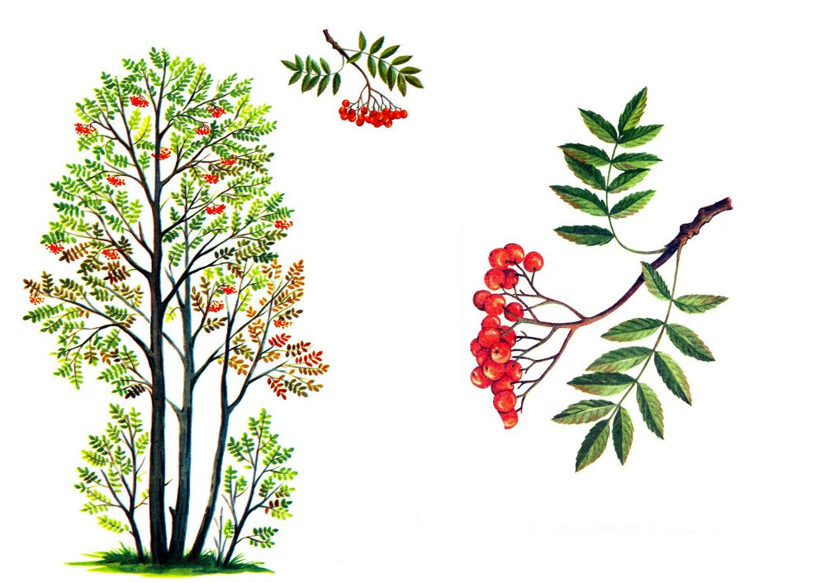
Рябина — ствол тонкий, прямой, коричневого цвета, дерево высокое, лист овальной формы, состоит из мелких листочков, расположенных попарно. У рябины есть красные ягоды.
Тополь—ствол высокий, серого цвета, лист овальной формы, почки липкие.
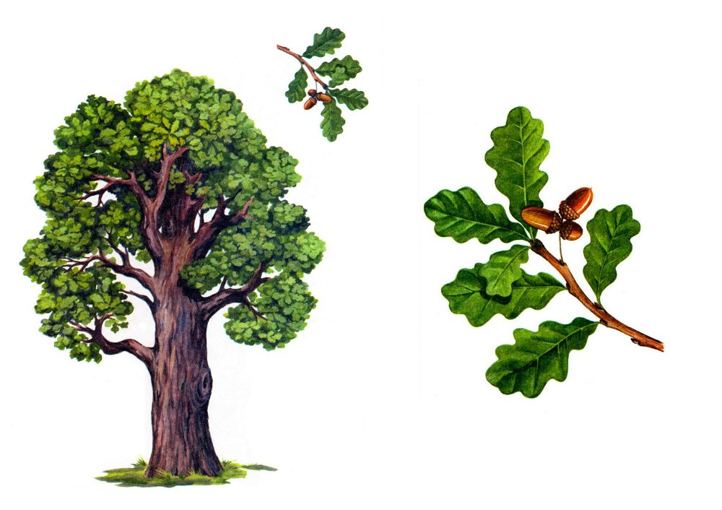
Дуб — могучее дерево, его мощный ствол покрыт плотной, крепкой корой, лист резной, овальной формы, кроме листьев у дуба есть желуди.

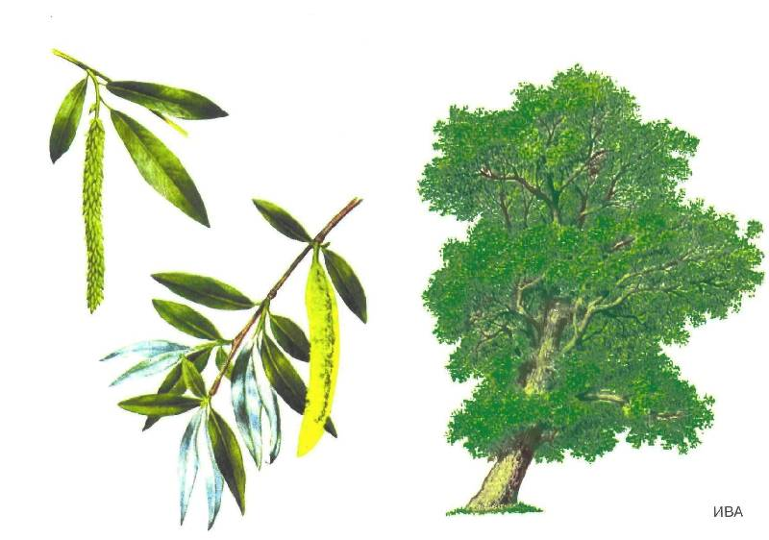
Ива— ствол темно-зеленого цвета, листья зеленые, осенью желтеют, по форме листья ивы продолговатые.

Дерево состоит из трёх основных частей. Корни удерживают его в земле и всасывают воду и минеральные соли из почвы. Ствол и ветки разносят сок и поднимают листья к солнцу. Дерево становится выше и шире за счёт роста побегов и веток на верхушке. Стволы всех деревьев покрыты корой, которая защищает нежную внутреннюю часть дерева от высыхания и различных повреждений.

ДЛЯ ЧЕГО НУЖНЫ ДЕРЕВЬЯ, ПОЛЬЗА ОТ ДЕРЕВЬЕВ:
Деревья очищают и увлажняют воздух, создают прохладу, некоторые - дают вкусные съедобные плоды. Спиленное дерево - это строительный материал: из высушенных стволов делают доски, фанеру, мебель, игрушки, бумагу. Деревья растут медленно, поэтому их нужно беречь. Надо охранять деревья, заботиться о них, иногда ласково с ними разговаривать, а весной вместе с родителями сажать молодые деревца.

2. Игра «Какой?» : покажите детям картинки с изображением листьев разных деревьев (см. выше)
— Лист клена. Лист какой? — Кленовый.
Береза – березовый.
Ель – еловый.
Рябина – рябиновый.
Осина – осиновый.
Липа – липовый.

3. ИГРА "ЧЬИ ПЛОДЫ?"
Жёлуди растут на … дубе;
Грозди рябины растут на – рябине;
Серёжки растут на – березе,
Круглая шишка на – сосне;
Длинная шишка на – ели.
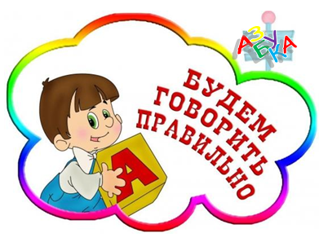
4. Игра «Назови ласково»:
Ель – ёлочка.
Сосна – сосенка.
Береза – березка.
Иголка – иголочка.
Ветка – веточка.
Шишка – шишечка.

5. Игра «Угадай, про какое дерево я говорю?"
Стройная, кудрявая, белоствольная…(береза)
Грустная, печальная, плакучая…(ива)
Стройная, зеленая, колючая…(ель)
Крепкий, могучий, развесистый… (дуб).
6. Игра «Посчитай»
одна береза, две…, три…, четыре…, пять …
один пень, два…, три…, четыре…, пять…
одно дерево, два…, три…, четыре…, пять…
7. Игра «Один-много» и «Есть - нет?»
Клен — клены — кленов;
тополь — тополя — тополей;
осина — осины — осин;
дуб — дубы — дубов;
липа — липы — лип;
береза — березы — берез;
ива — ивы — ив;
рябина — рябины — рябин;
ель — ели — елей;
елка — елки — елок;
сосна — сосны — сосен;
яблоня — яблони — яблонь;
плод — плоды — плодов;
шишка — шишки — шишек;
желудь — желуди — желудей;
сережка — сережки — сережек;
крона — кроны — крон;
макушка — макушки — макушек;
корень — корни — корней;
ствол — стволы — стволов;
ветка — ветки — веток;
сук — сучья — сучьев;
иголка — иголки — иголок;
лепесток — лепестки — лепестков;
лес — леей — лесов;
чаща — чащи — чащ.
8. Загадки:
1. Зелена весь год, стройна,
Вся в иголочках она.
Мы на новый год зимой
Принесли её домой.
Радость всем она несёт,
Собирает в хоровод
Ангелочков и детей
В новогодний праздник ...
(ель).
2. Хвойное дерево. Ветки лохматые,
Словно олени и лоси – рогатые.
В шишках – для белок и птиц семена.
Вечнозелёная это ...
(Сосна).
3. Это дерево в серёжках.
Словно в беленьких сапожках...
По весне среди ветвей
Распевает соловей.
Осень – в золото нарядит,
И такой ей люди рады.
В серебре – зимой в морозы
Белоствольная ...
(Береза)
4. Возле дома он растёт.
Листья, как моя ладошка.
Не цветами, но цветёт.
Посмотри-ка ты в окошко.
Ветер дунул – полетели,
Как на крыльях семена,
Словно маленький пропеллер,
Самолётик для меня.
Что за дерево? Кто он?
Это стройный русский ...
(Клен)
5. Много ягодок – огней
Будет осенью на ней.
И подарит для Марины
Бусы красная ...
(Рябина)
9. Сказки о деревьях
«Сказка о двух березках»
В одной красивой и зеленой роще росли по соседству две березки подружки. С утра до вечера они веселились, наслаждаясь веселым пением птиц. Каждый день любовались окружающей красотой, и слушали журчание бежавшего рядом ручейка. Очень любили березки танцевать под музыку ветра. Ах. Как красиво шелестят их листики. Как плавно двигаются их веточки. Как приятно греет солнышко. Как хороши собой березки подружки.
Однажды пришел в их рощу охотник. Всех птиц распугал, всех зверушек разогнал. Палил со своего ружья во все стороны. Много живого тогда пострадало. Вот и одной из березок досталось. Повредил охотник её еще очень молодой и нежный ствол. Покосилась наша березка.
Время шло, березки подросли. Одна из березок превратилась в самую высокую лесную красавицу, да такую, что не было ей равных во всей роще. А вторая так и осталась с изогнутым стволом. Возгордилась красавица, стала потешаться над своей подругой, и над её горем. Загрустила наша березка. Обидно ей стало, что забыла подруга о дружбе детской. Смеется теперь с другими березами над её несчастьем. Но сколько слезы не лей, красоты не добавится.
Так и жили они, пока на рощу не налетел сильный ураган. Стал он крушить все вокруг, ветки ломать, листву обдирать. Больше всех досталось красавице. Из-за её высоты оказалась березка беззащитна перед сильным ветром, обломил он макушку красавицы. Заплакала березка над горем своим, а её подруги, которые еще недавно считали её самой красивой, стали смеяться над ней. Пожалела вторая березка свою подругу детства, заступилась за нее перед другими березами. Уж она-то знает, как бывает тяжело в такие минуты. И стали березки подружки дружить, как и прежде.

«Сказка про дуб»
Однажды мне пришлось ехать по делам в старую, удалённую от всех дорог деревню. От станции, на которой я вышел, я свернул на тропинку, проходившую через красивую берёзовую рощу. Минут через пятнадцать я вышел на небольшую опушку, где увидел стоящий отдельно от всех деревьев дуб.
Но это был не просто дуб, а дуб-гигант. Крона его возвышалась над землёй метров на сорок. Кряжистый ствол дуба, покрытый грубой серо-коричневой корой с большими трещинами, толщиной был в несколько человеческих обхватов.
Насладившись красотой и могуществом лесного великана, я решил немного отдохнуть под его кроной. Я прилег и не заметил, как уснул. Во сне мне приснилось, что прилетела к этому дубу длиннохвостая сорока. Она села на нижнюю ветку и стала мне рассказывать «Сказку про дуб».
– Много веков тому назад на эту опушку упало несколько желудей. Один схватила сойка и унесла в своё гнездо. Один нашла белка и спрятала его в лесной подстилке. Один унёс бурундук в свою нору. И никто из них не увидел маленький коричневый комочек, который спрятался под опавшим берёзовым листком.
Это был жёлудь, который и дал жизнь могучему дубу. Но, прежде чем он стал таким, в первую весну из жёлудя появился маленький корешок, который стал пить воду и минеральные вещества из земли. Затем появился на свет небольшой, совсем не похожий на могучий дуб, стебелёк. Он радовался каждому восходу и заходу солнца, каждому дождику, который поливал его. Он радовался, что пробегавшие мимо дикие кабаны и олени не затоптали его тонкое тельце.
Проходили годы. Стебелёк вытянулся, и уже можно было видеть по его листьям и ветвям, что это растёт величественный и могучий дуб. Каждый год, когда наступал месяц май, дуб расцветал и становился всё краше и сильнее.
Он стал уже таким высоким, что ветер застревал в его кроне, а сквозь его густую листву едва-едва проглядывало жаркое летнее солнце. И хотя дуб рос совершенно один, ему никогда не было скучно. Ведь его окружали те лесные жители, для которых он стал и домом и столовой.
Дрозды и иволги, горлицы и грачи, сойки и зяблики защищали дуб от различных жучков и гусениц, а он давал им пристанище на всё лето. Дятел-красноголовик стучал, не умолкая весь день, разыскивая в коре дуба жуков-короедов.
Трудолюбивая белка собирала в дупло на зиму лесные орехи, жёлуди, грибы. Хорёк облюбовал нору в корнях дуба-великана, выходя каждую ночь на охоту. Иногда к дубу подбегала дикая кошка – рысь и пряталась от преследующих её волков на его нижних ветвях. А сколько вокруг дуба кружилось летом бабочек, мотыльков и разных мошек – и не сосчитать! Всех приютит старый дуб, всем даст еду и жильё. Так и жили они вместе. И это в природе называется симбиозом. После этих слов сорока встрепенулась и улетела, а я проснулся.
Посмотрел на могучий дуб, поблагодарил его за приют, за уведенную во сне сказку и пошёл своей дорогой. Шёл я и думал:
– Как хорошо, что в природе есть такие места, где можно отдохнуть, набраться сил, услышать интересную историю и увидеть мир другими глазами. И пусть таких мест на земле становится больше. Ведь это так нужно нам, людям!

«Сказка старого дуба» Дмитрий Чехов
В одном дремучем лесу жил мудрый и старый дуб. Его все уважали и называли царём леса.
Молодые ивы, берёзы и другие деревья любили послушать сказки старого дерева.
Вот раз дуб спросил деревьев:
— Дорогие деревья — липы, клёны, ивы и остальные! — Не хотите ли послушать сказку
про наш лес?
— Хотим, хотим! — радостно закричали все молоденькие деревья.
— Ну, слушайте... — сказал дуб.
Мудрый дуб начал рассказывать:
— В нашем лесу, когда-то давно жил старый и гордый пень. Это дело было под осень. Раз пришла к нему бабушка с корзинкой, поклонилась ему и ушла. Через какое-то время приходит в лес дедушка с мешочком, тоже поклонился пню и ушёл оттуда. И так приходили люди с ведёрками и кланялись пню.
Возгордился пень тогда и говорит деревьям, стоявшим вокруг него:
— Кланяйтесь мне я ваш царь!
Но деревья не кланялись ему.
— У тебя прекрасное воображение! — сказала высокая Сосна.
— И дар играть в театре! — заявила дикая черешня.
— Я не шучу! — Сегодня приходили ко мне люди и кланялись мне — вы делайте тоже самое!
Но деревья стали уже возмущаться:
— Это как же так? — сказала дикая яблоня.
И тут поднялся страшный переполох. Деревья возмущались, а старый пень всё ещё доказывал, что он царь.
Но тут среди этого переполоха прилетела быстрая синичка и села на пень. Она попросила рассказать, что случилось дикой черешне. Когда птичка всё узнала, она сказала:
— Старый пень! Тебе известно, что на дворе осень и что в лесу много грибов. Погляди вокруг себя.
И действительно, вокруг пня виднелись грибы: белые, маслята, лисички и другие.
— Я теперь понял, почему люди передо мной наклонялись! — сказал пень. — Они грибы
осенние собирали!
И старый пень больше не стал хвастаться, он начал уважать всех деревьев и лес.
Закончил рассказывать сказку мудрый дуб.
— Какая умная сказка! — сказала сова, которая тоже прилетела слушать историю.
— Действительно, и с нами также случается! — восхитилась молодая берёза.
Всем понравилась сказка мудрого дуба и так как дело было под вечер, все сладко заснули.

«Почему сосна и ель вечно зелёные?»
Это было давным-давно, в незапамятные времена. Как-то в один из годов очень рано наступила осень. Ещё и листья с деревьев не опали, а уже завернули сильные холода. Птицы начали сбиваться в стаи и заторопились в тёплые страны. Змеи, ящерицы, всякие лесные зверушки, спасаясь от холода, залезли в свои норы и дупла. Всё живое или улетело, или попряталось. Лишь маленькая птичка с пораненным крылом не смогла улететь со стаей и осталась одна в чистом поле на пронизывающем ветру.
Сидит птичка под кустиком полыни, горюет, что делать – не знает. Неужто так и придётся погибать? А на краю поля начинался большой дремучий лес. «Поскачу-ка я в этот лес, может, деревья сжалятся надо мной и пустят на свои ветки перезимовать», – подумала птичка и, оберегая своё раненое крылышко, поскакала к лесу.
На опушке леса стояла кудрявая красавица-берёза. Птичка к ней с просьбой:
- Берёза-берёзонька, густая и кудрявая, пусти к себе перезимовать.
- Веток у меня много, листьев ещё больше, мне за ними надо смотреть, до тебя ли тут, – ответила берёза.
Поскакала птичка со своим перебитым крылышком дальше. Глядит – стоит развесистый дуб-великан. Стала она его упрашивать:
- Дуб-богатырь, смилуйся, пусти меня на свои густые тёплые ветки до весны прожить.
- Вот ещё придумала, – ответил дуб. – Если всех пускать на зиму, вы у меня ни одного жёлудя не оставите. Нет, нет, не пущу, иди своей дорогой.
Птичка-невеличка поскакала дальше по лесу, оберегая своё раненое крыло. Приблизилась к речке, видит – на берегу, спиной к ней, лицом к речке, стоит, до самой воды уронив свои ветви, могучая ветла.
- Добрая ветла, твои ветки густые, уютные, пусти меня прожить на них до весенних тёплых дней, – просит и ветлу бедная птаха.
- Проваливай, я с рекой разговариваю, а со всякими встречными мне и разговаривать-то не к лицу,- гордо ответила ветла.
Бедная пташка впала в отчаянье. Да и было от чего: никто её, горемыку, не пускает на зиму, все-то разговаривают свысока.
Усталая и голодная, побрела она дальше, в глубину леса, осторожно ступая, чтобы не сделать больно раненому крылышку. Несчастную птицу заметила зелёная ель.
- Ай-яй, бедняга, куда же ты идёшь? – спросила она птаху.
- Куда иду, и сама не знаю, – ответила та.
- Как же не знаешь? – удивилась ель.
- Да ведь не от хорошей жизни одна по лесу хожу, – печально сказала птичка. – Иду, куда глаза глядят.
- А что же ты со своими подругами не улетела?
- Крылышко у меня больное, не могу летать. А пришла в лес, попросилась у деревьев пустить меня перезимовать – никто не пустил, никто не пожалел.
- Ах, бедняжка! – жалостливо воскликнула сердобольная ель.- Тогда поживи у меня. Вот садись на эту мохнатую веточку – она самая тёплая.
Рядом с елью стояла старая сосна. Она тоже пожалела пташку.
- У меня ветки не такие густые, не такие тёплые, но я буду загораживать тебя от холодных северных ветров,- сказала она.
Птичка забралась в самую гущину еловых ветвей, а сосна прикрыла её от холодного ветра.
Принял участие в судьбе маленькой птички и росший между елью и сосной можжевельник.
- Не унывай, птичка-невеличка, я тебя всю зиму буду кормить своими ягодами.
Так раненая птичка зажила хорошей жизнью.
Как-то ночью разыгрался, разбушевался ветер. Он так трепал ветви деревьев, что с них дождём сыпались листья. Понравилось это ветру, захотелось ему все деревья раздеть донага, но прежде, чем сделать это, решил он всё же спросить у Мороза:
- Батюшка-Мороз, со всех деревьев листья сорвать или на каких-то оставить?
Царь холода, Моров, сказал:
- С берёз, с вётел – со всех, что в листья одеты, срывай. А те деревья, что взяли под защиту маленькую пташку, не трогай, пусть они и зиму стоят зелёными.
Ветер не осмелился ослушаться батюшки-Мороза и не тронул ель, сосну и можжевельник. Так они и по сию пору остались вечно зелёными.

«Спор деревьев» К.Д.Ушинский
Заспорили деревья промежду себя: кто из них лучше? Вот дуб говорит:
— Я всем деревам царь! Корень мой глубоко ушёл, ствол в три обхвата, верхушка в небо смотрится; листья у меня вырезные, а сучья будто из железа вылиты. Я не кланяюсь бурям, не гнусь перед грозою.
Услышала яблоня, как дуб хвастает, и молвила:
— Не хвастай много, дубище, что ты велик и толст: зато растут на тебе одни жёлуди, свиньям на потеху; а моё-то румяное яблочко и на царском столе бывает.
Слушает сосенка, иглистой верхушкой качает:
— Погодите, — говорит, — похваляться; вот придёт зима, и будете вы оба стоять голёшеньки, а на мне всё же останутся мои зелёные колючки; без меня в холодной стороне житья бы людям не было; я им и печки топлю, и избы строю.
Подготовила: учитель – логопед Борисова Наталья Валерьевна
Желаем Вам успехов!

